ΕΝΔΕΙΚΤΙΚΟ ΥΛΙΚΟ ΑΓΩΓΗΣ ΥΓΕΙΑΣ Β΄ ΤΑΞΗΣ ΔΗΜΟΤΙΚΟΥ
ΘΕΜΑΤΙΚΕΣ ΕΝΟΤΗΤΕΣ: 2. ΑΝΑΠΤΥΞΗ ΑΣΦΑΛΟΥΣ ΚΑΙ ΥΓΙΕΙΝΟΥ ΤΡΟΠΟΥ ΖΩΗΣ
3. ΔΗΜΙΟΥΡΓΙΑ ΚΑΙ ΒΕΛΤΙΩΣΗ ΚΟΙΝΩΝΙΚΟΥ ΕΑΥΤΟΥ
ΘΕΜΑ: ΦΡΟΝΤΙΔΑ ΚΑΙ ΥΓΙΕΙΝΗ ΤΟΥ ΣΩΜΑΤΟΣ / ΥΓΙΕΙΝΗ ΔΙΑΤΡΟΦΗ

Δραστηριότητα 1: Το κουτί της Υγείας μας!
Σήμερα, θα φτιάξεις το κουτί της Υγείας ! Είναι πολύ σημαντικό να φυλάξεις μέσα σε αυτό όλες τις συμβουλές για καλή καθαριότητα των χεριών, αλλά και μικρά μυστικά για ενίσχυση του σώματος με υγιεινή διατροφή, για να καταφέρεις να έχεις ένα δυνατό σώμα, έτοιμο να νικήσει όλα τα μικρόβια και τις ασθένειες.
Πάρε ένα άδειο χάρτινο κουτί παπουτσιών ή ένα άδειο κουτί παιχνιδιού ή όποιο άλλο κουτί έχεις στο σπίτι και δεν το χρειάζεσαι. Θα το διακοσμήσεις με όμορφες εικόνες από φρούτα, λαχανικά αλλά και είδη προσωπικής υγιεινής και καθαριότητας, όπως σαπούνι, οδοντόβουρτσα, σαμπουάν κ.ά. Αν θέλεις μπορείς να σχεδιάσεις τέτοια αντικείμενα ή να κόψεις παλιά υφάσματα και να διακοσμήσεις έτσι το κουτί της Υγείας!
Αφού ολοκληρώσεις την κατασκευή, θα γεμίσεις το κουτί σου με κάρτες υγείας!
Μπορείς να τυπώσεις και να κόψεις τις πιο κάτω κάρτες ή να πάρεις ένα χαρτί, να το κόψεις σε ορθογώνια σχήματα και να ζωγραφίσεις τα πιο κάτω, γράφοντας οδηγίες! Μετά βάλε τις κάρτες σε σειρά και προσπάθησε να θυμάσαι πώς πρέπει να πλένεις κάθε φορά τα χεράκια σου!

(Πηγή: Ενημερωτικά φυλλάδια Γενικού Νοσοκομείου Λευκωσίας. Ανακτήθηκε από https://www.moh.gov.cy/MOH/llgh/llgh.nsf/All/4437542CCEA26BC5C2257D03003F715A?OpenDocument
Ζωγράφισε τώρα σε ένα χαρτί ή χαρτονάκι πότε κάποιο άτομο πρέπει να πλένει τα χέρια του! Φύλαξε τις ζωγραφιές σου στο κουτί της Υγείας!

Πότε πρέπει να πλένω τα χέρια μου;

Να τι έβαλε η Νίκη στο κουτί της!
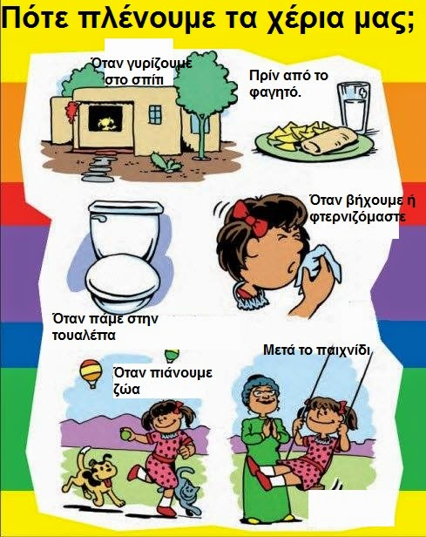
( Εικόνα: https://edonipiagogeio.blogspot.com/2015/01/blog-post_23.html)

Παρακολούθησε και ένα φιλμάκι για το σωστό πλύσιμο των χεριών.
https://www.youtube.com/watch?v=cLr8IqYW0GQ

Δραστηριότητα 2: Το υγιεινό πιάτο για ένα δυνατό σώμα!
Αφού έχεις πλύνει προσεχτικά τα χεράκια σου, φόρεσε την ποδιά σου και φτιάξε το πιάτο της Υγιεινής Διατροφής! Αυτό που θα γεμίσει το σώμα σου με πολλές βιταμίνες και άλλα θρεπτικά συστατικά, τα οποία θα το δυναμώσουν και θα το κάνουν «ατρόμητο» μπροστά σε κάθε μικρόβιο και ασθένεια!
θα ζητήσεις και τη βοήθεια της οικογένειάς σου! Πάντοτε όταν φτιάχνεις κάτι στην κουζίνα, θα πρέπει να υπάρχει επίβλεψη από ενήλικο άτομο.
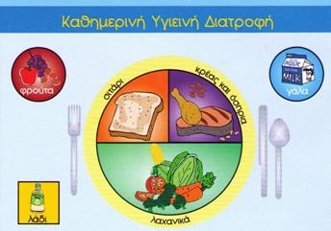
(Εικόνα: http://www.fao.org/3/a-as674o.pdf)
Πάρε λοιπόν ένα πλαστικό πιάτο και ψάξε στο ντουλάπι τροφίμων και στο ψυγείο για να βρεις τα υλικά, για ένα υγιεινό πρωινό πιάτο!
Χρειάζεσαι ένα φρούτο (παράδειγμα μπανάνα ή φράουλα) και μια φέτα ψωμάκι.
Θα φτιάξεις ένα ΜΠΑΝΑΝΟΣΝΑΚ !
Θα τοποθετήσεις σε ένα πλαστικό πιάτο το ψωμάκι σου και σε ένα άλλο πλαστικό πιάτο θα λιώσεις μια μπανάνα, χρησιμοποιώντας μόνο το πιρούνι σου. Στη συνέχεια, θα βάλεις με ένα κουταλάκι, τη λιωμένη μπανάνα πάνω στο ψωμάκι σου. Μπορείς, αν θες να είναι ακόμη πιο γλυκό, να βάλεις λίγο μέλι! Συνοδεύεις το υγιεινό σου κολατσιό με ένα ποτήρι γάλα και έτσι έχεις πάρει ένα υγιεινό πρωινό, όπως συμβουλεύουν όλοι οι διατροφολόγοι.
Να θυμάσαι πάντα τη γνωστή φράση:
«Το πρωί να τρως σαν βασιλιάς»!
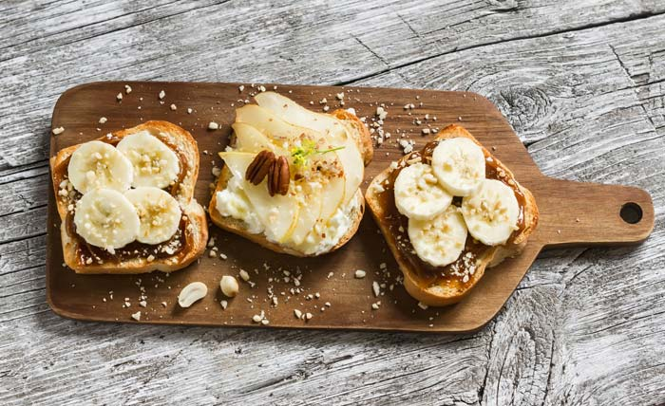

(Εικόνα: https://www.notanordinarymum.gr/product_info.php?products_id=103)
Αφού απολαύσεις το δικό σου πρωινό μπορείς τώρα να το σχεδιάσεις και να το βάλεις στο κουτί της Υγείας !
Να θυμάσαι να ανοίγεις το κουτί καθημερινά και να εφαρμόζεις όλα όσα έμαθες.
Η Υγεία μας είναι το πολυτιμότερο μας αγαθό!

Δραστηριότητα 3: Τραγούδι «Η παρέλαση των φρούτων»
Μπες στον πιο κάτω σύνδεσμο και άκουσε το τραγούδι «Η παρέλαση των φρούτων»:
https://www.youtube.com/watch?v=BvGABL-gUMc
Επίσης, υπάρχουν τα λόγια του τραγουδιού στο φυλλάδιο.

Πηγές:

Τραγούδι «Η παρέλαση των φρούτων»: https://www.youtube.com/watch?v=BvGABL-gUMc

Φιλμάκι: https://www.youtube.com/watch?v=cLr8IqYW0GQ

Ιστοσελίδα Αγωγής Υγείας: http://agogyd.schools.ac.cy/index.php/el/

Ομάδα Αγωγής Υγείας, Διεύθυνση Δημοτικής Εκπαίδευσης

